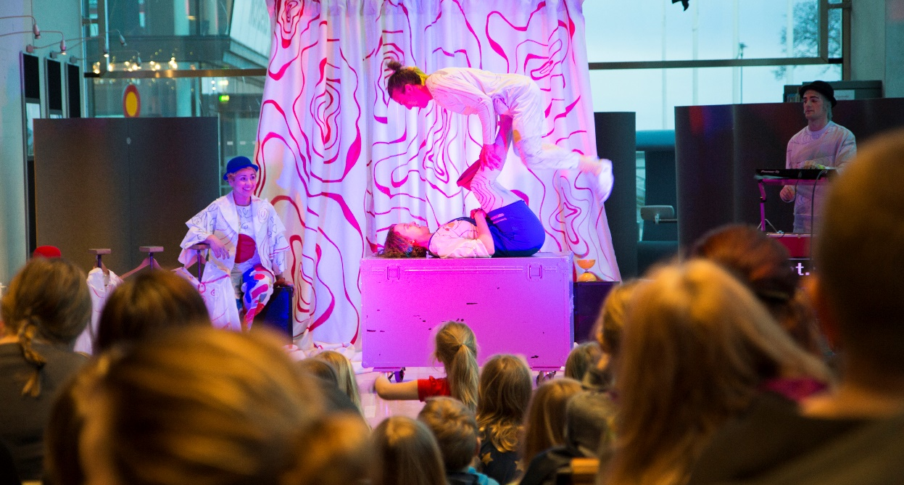
Virginia, Klara, Isak och Trevor gör cirkuskonster och busar i Drömma Skratta Våga. Foto: Jesper Hammarlund.
Pressmeddelande den 13 september 2017

Cirkuskonster på Tärnsjö språkcafé och Heby After dagis

Cirkus Cirkör och Clowner utan Gränser tar cirkusen till Tärnsjö bibliotek tillsammans med Tärnsjö språkcafé och till After dagis i Heby. På torsdag och fredag spelar cirkusartisterna i Cirkushoppet den fartfyllda familjeshowen ”Drömma Skratta Våga”. Nycirkus med fri entré och för alla åldrar.
” Vi på kommunen tycker förstås att det är roligt att våra ortsbor får möjlighet att se en så proffsig cirkusshow som Cirkus Cirkörs och Clowner utan Gränsers ”Drömma Skratta Våga”. För mig är det dessutom väldigt kul att få knyta ihop mitt gamla liv som cirkusartist med mitt liv och arbete inom integration.”
Inger Jungehall, projektledare, kultur- och fritid Heby kommun
Heby kommun anordnar tillsammans med Tärnsjö språkcafé och bibliotek en härlig cirkuskväll för Tärnsjöborna på torsdag. Kvällen startar med en fartfylld nycirkusshow och fortsätter med cirkus-prova-på där alla som vill får prova jonglering, akrobatik, gå på lina och clown. På fredag får Heby besök av Cirkushoppet som spelar föreställning för förskolebarn på After dagis.
Nycirkuskväll – Tärnsjö språkcafé på biblioteket
Plats: Tärnsjö bibliotek, Stationsgatan 19
Datum: Torsdag 14 september
Tid: Show startar kl 18.00 och direkt efter blir det cirkus-prova-på
Ålder: Alla åldrar välkomna
Fri entré
Cirkusshow för förskolebarn – After dagis i Heby
Plats: Klubb Knaster, källaren under Folkets Hus i Heby
Datum: Fredag 15 september
Tid: Kl 15.00-16.00
Ålder: Föräldrar och förskolepersonal med barn i åldern 1-6 år
Fri entré
Cirkushoppet – Drömma Skratta Våga – är ett projekt som skapats i samarbete mellan Cirkus Cirkör och Clowner utan Gränser.
Projektet Cirkushoppet är ett samarbete mellan Cirkus Cirkör och Clowner utan Gränser. Cirkushoppet ska ge människor på flykt ett varmare välkomnande till Sverige och genom cirkusträning, skratt och lek skapa framtidstro och stunder av lättnad på asylboenden runt om i hela landet. Inom ramen för projektet vill vi även ge boendepersonal inspirationsmaterial och verktyg för fortsatt arbete, öka allmänhetens förståelse för flyktingskapets ofrivillighet samt skapa modeller som andra kulturformer kan använda sig av i arbete med målgruppen.
Projektet är finansierat av PostkodLotteriets Kulturstiftelse.
Cirkus cirkör producerar föreställningar nationellt och internationellt. Den stora föreställningen LIMITS som just behandlar frågor om gränser och begränsningar, såväl psykologiska som fysiska i kölvattnet till den pågående flyktingsituationen. Det är ett ämne som genomsyrar hela Cirkörs verksamhet. Cirkus Cirkör driver också pedagogisk verksamhet för ca 30 000 personer i hela Sverige, och har lång erfarenhet av arbete med personer med funktionsskillnader samt av cirkus för dementa i äldrevården.
Clowner utan Gränser arbetar internationellt och i Sverige och har sedan starten 1996 mött och skrattat tillsammans med fler än en och en halv miljon barn. Runt om i världen påminner vi barn i flyktingläger, ungdomsfängelser, barn som lever på gatan och i andra utsatta miljöer om att de är viktiga och att det finns andra utanför som ser dem. Att möta barn i lust, lek och glädje är vårt uppdrag. När det fungerar som bäst skapas mänsklighet, livsvilja och hopp.
Kontaktpersoner:
- Christina Simpson, Cirkus Cirkör, kommunikation/marknadsföring Cirkushoppet, christina.simpson@cirkor.se, tel: 070-7708968.
- Karin Tennemar, Clowner utan Gränser, kommunikation/marknadsföring Cirkushoppet, karin.tennemar@skratt.nu, tel: 076-0388213

